**DEPARTAMENTO ADMINISTRATIVO DE CIENCIA, TECNOLOGÍA E INNOVACIÓN- COLCIENCIAS**

**DEPARTAMENTO NACIONAL DE PLANEACIÓN**

**DOCUMENTO GUIA PARA LA CONSTRUCCIÓN DE LOS PLANES Y ACUERDOS ESTRATÉGICOS DEPARTAMENTALES EN CIENCIA, TECNOLOGÍA E INNOVACIÓN- Ley 1753 de 2015**

**CONTROL DE CAMBIOS**

|  |  |  |  |
| --- | --- | --- | --- |
| **Versión** | **Fecha** | **Numerales** | **Descripción de la Modificación** |
| 00 | Rige a partir de su creación en GINA | Todos | Se crea el documento |
| 01 | Rige a partir de su creación en GINA | Todos  Todos  2.1.2 – 2.2.2  Portada  Todos  2.1.2 | Se revisan las siglas a lo largo del documento.  Se revisa el estilo a lo largo del documento.  Se incluyen al DNP con actor y se le asignan nuevas actividades.  Se elimina la restricción a la circulación del documento toda vez que el Decreto 203 de 2017 exige la publicación del mismo.  Se ajustan algunos términos.  Se incluye nueva normatividad |

1. **INTRODUCCIÓN**

El artículo 7 de la Ley 1753 de 2015, por la cual se expidió el Plan Nacional de Desarrollo 2014-2018 “Todos por un nuevo país”, dispone que: “*Colciencias, en coordinación con el Departamento Nacional de Planeación, los Departamentos, estructurarán Planes y Acuerdos Estratégicos Departamentales en Ciencia, Tecnología e Innovación, a los cuales se ajustarán los proyectos que se presentarán al Órgano Colegiado de Administración y Decisión del Fondo de Ciencia, Tecnología e Innovación del Sistema General de Regalías. Para efectos de lo previsto en el presente artículo se podrá contar con la participación de los demás actores del Sistema de Competitividad, Ciencia, Tecnología e Innovación”*.

En el marco de esta normatividad Colciencias, desde el año 2015, comenzó el desarrollo de una Guía con las recomendaciones metodológicas y procedimientos para la construcción de los Planes y Acuerdos Estratégicos Departamentales en Ciencia Tecnología e Innovación (en adelante PAED), la cual quedó definida en la presente Guía en el año 2016, lo anterior, para garantizar la estandarización, consenso y objetividad del proceso. Este documento es socializado con la Gobernación Departamental y la Alcaldía del Distrito Capital, sus partes son revisadas y avaladas por estas entidades. Con esta Guía se construyeron treinta (30) Planes y Acuerdos Estratégicos Departamentales (PAED) en Ciencia Tecnología e Innovación (en adelante CTeI)

Teniendo en cuenta lo establecido en el artículo 5 del Decreto 293 de 2017, Colciencias[1] y el Departamento Nacional de Planeación (DNP), deciden actualizar conjuntamente la metodología para la estructuración de los PAED, lo cual se ve reflejado en esta nueva versión de la Guía. Esta actualización implica una revisión general del estilo del documento, de la terminología utilizada, la inclusión del Departamento Nacional de Planeación con nuevas funciones y la actualización normativa.

1. **ESTRUCTURA Y RUTA METODOLÓGICA RECOMENDADAS PARA LA CONSTRUCCIÓN DE LOS PLANES Y ACUERDOS ESTRATÉGICOS DEPARTAMENTALES EN CTeI- PAED.**

Para la construcción del Plan y Acuerdo Estratégico Departamental en Ciencia Tecnología e Innovación, se definen tres (3) fases:

**Fase 1:** Planeación y programación.

**Fase 2:** Construcción.

**Fase 3:** Suscripción y firma.[2]

Cada fase contiene el detalle de las actividades, los responsables, los tiempos y los insumos. Adicionalmente, se señalan los temas logísticos y metodológicos (reglas) que permiten el desarrollo de cada actividad.

* 1. **FASE 1: Planeación y programación.**

* + 1. **Resumen-caracterización de la Fase 1.**

|  |  |
| --- | --- |
| Objetivo | Socializar y lograr acuerdos metodológicos y de procedimientos, para la construcción de los Planes y Acuerdos Estratégicos Departamentales en CTeI entre Colciencias y las administraciones departamentales y el Distrito Capital. |
|  |  |
| Tiempo-Duración | 30 días hábiles aproximadamente. |
|  |  |
| .Resultado-Producto | * Validación y aceptación del Gobernador y del Alcalde del Distrito Capital para construir y firmar el Plan y Acuerdo Estratégico Departamental en CTeI. * Metodología y procedimientos para la construcción y firma del Plan y Acuerdo Estratégico Departamental en CTeI, concertados entre Colciencias y la administración departamental /Distrito Capital. * Listado con los participantes-invitados del Plan y Acuerdo Estratégico Departamental en CTeI. |

* + 1. **Descripción de las actividades de la Fase 1.**

La fase 1 de planeación y programación tiene las siguientes actividades:

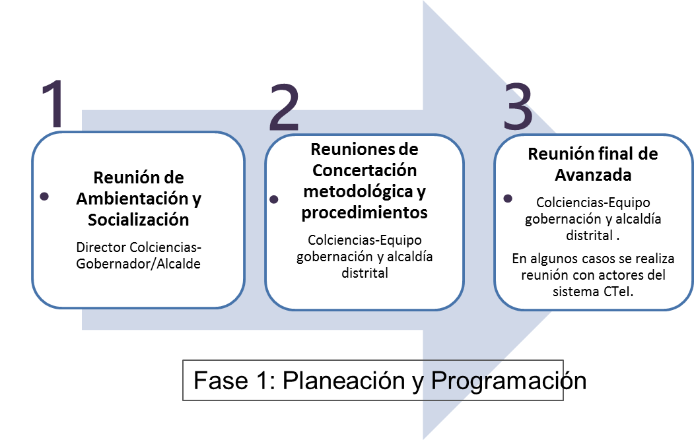

| **Actividad 1** | | | | |
| --- | --- | --- | --- | --- |
| **Fase** | **1** | | **Nombre de la Actividad** | **Reunión de Ambientación y Socialización** |
| Objetivo | | | | * Socializar y sensibilizar a la Gobernación Departamental /Alcaldía del Distrito Capital / Alcalde del Distrito Capital, sobre las metas del país en CTeI y la necesidad de articular los territorios y el Gobierno Nacional. * Informar sobre el art. 7 de la Ley 1753 de 2015- Construcción de los Planes y Acuerdos Estratégicos Departamentales en CTeI. * Resolver dudas sobre los temas del Fondo de Ciencia, Tecnología e Innovación del Sistema General de Regalías. |
| Responsable | | | | Colciencias |
| Actores | | Colciencias | | Director (a) – Equipo de Gestión Territorial y Direcciones Técnicas |
| Gobernación /Alcaldía Distrito Capital | | Gobernador/Alcalde Distrito Capital |
| Subactividades | | | | * **Colciencias:**  1. Solicitar y gestionar la reunión o el encuentro del Director (a) de Colciencias con el Gobernador / Alcalde del Distrito Capital. 2. Preparar los insumos-documentos de apoyo para compartir con los participantes de la reunión.      * **Gobernación / Alcaldía del Distrito Capital:**  1. Aceptar y agendar la reunión solicitada por Colciencias. 2. Definir el responsable que servirá de enlace en CTeI para garantizar la construcción del PAED. |
| Tiempo de Ejecución | | | | 5 días hábiles aproximadamente |
| Insumos | | | | * Presentación *¿qué son los Planes y Acuerdos Estratégicos Departamentales en CTeI?* * Caracterización del Departamento frente a actividades CTeI. * Listado de los proyectos de inversión en trámite en la Secretaría Técnica del OCAD del FCTeI. * Listado de asistencia y ayuda memoria de la reunión. |
| .Resultado-Producto | | | | * Manifestación expresa por parte del Gobierno Departamental / Distrito Capital en construir el Plan y Acuerdo Estratégico Departamental en CTeI. (puede surgir una fecha tentativa). |

| **Actividad 2** | | | | |
| --- | --- | --- | --- | --- |
| **Fase** | **1** | | **Nombre de la Actividad** | **Reuniones de concertación metodológica y procedimientos** |
| Objetivo | | | | * Socializar y sensibilizar al equipo de la Gobernación y de la Alcaldía Distrital, sobre el art. 7 de la Ley 1753 de 2015- Construcción de los Planes y Acuerdos Estratégicos Departamentales en CTeI-PAED. * En una de las reuniones se realizará la presentación del Índice Departamental de Innovación (IDIC), donde se dará a conocer la metodología general y los resultados del departamento. El IDIC hará parte integral de los insumos que permiten definir la visión, focos y líneas programáticas. * Identificar y analizar los insumos y referencias adicionales en el Departamento para la construcción de la propuesta que la Gobernación/Alcaldía del Distrito Capital presentará a los actores del SCTeI. * Definir, acordar y aprobar:  1. Guía metodológica para la construcción de los PAED. 2. Minuta del PAED que firman las partes (revisión jurídica). 3. Visión, focos y líneas programáticas que serán presentadas como propuesta de la Gobernación/Alcaldía del Distrito Capital en el evento de construcción del PAED, con los insumos CTeI existentes en el Departamento/Distrito Capital. 4. Fecha, agenda y lugar del evento de construcción del PAED. 5. Invitados-actores del sistema de CTeI en la construcción del PAED. 6. Agenda e invitados a reuniones previas a la construcción del PAED. 7. Temas logísticos y de operación del evento de construcción del PAED.  * Resolver dudas sobre los temas del Fondo de Ciencia, Tecnología e Innovación del Sistema General de Regalías y su relación con el PAED. * En los casos en los que opere, revisar los proyectos que la Gobernación/Alcaldía del Distrito Capital consideren que deben presentarse para revisión y priorización durante la construcción del PAED. |
| Responsable | | | | Colciencias/ Gobernación/Alcaldía Distrital. |
| Actores | | Colciencias | | Equipo de la Secretaría Técnica del OCAD del FCTeI |
| DNP | | Delegado de la Subdirección de Ciencia, Tecnología e Innovación |
| Gobernación /Alcaldía Distrito Capital | | Secretarías Departamentales- Alcaldía del Distrito Capital/Enlace CTeI Gobernación- Alcaldía del Distrito Capital. |
| Subactividades | | | | * **Colciencias:**  1. Elaborar y poner a consideración de la Gobernación/Alcaldía del Distrito Capital la guía metodológica para la construcción de los PAED. 2. Elaborar y poner a consideración de la Gobernación/Alcaldía del Distrito Capital la propuesta de Minuta del PAED. 3. Contratar equipo de acompañamiento especializado en procesos de diálogo, concertación, planeación, y acuerdos con actores en el territorio. 4. Teniendo en cuenta la propuesta que realice el equipo de acompañamiento especializado en procesos de diálogo, concertación, planeación, y acuerdos con actores en el territorio contratado, someter la propuesta metodológica a consideración de la Gobernación/ Alcaldía del Distrito Capital. 5. Recomendar, acordar y aprobar con la Gobernación/ Alcaldía del Distrito Capital la fecha para la realización del evento de construcción del PAED. 6. Proponer a la Gobernación/ Alcaldía del Distrito Capital la agenda del evento de construcción del PAED. 7. Acordar y concretar el listado de invitados que proponga la Gobernación/Alcaldía del Distrito Capital. 8. Gestionar, monitorear e invitar a los participantes del evento de construcción del PAED (confirmar en todos los casos las personas delegadas que acompañen o remplacen al invitado principal). 9. Definir, gestionar y concretar los temas logísticos para la realización del evento de construcción del PAED. 10. Convocar a las reuniones presenciales o virtuales que se requieran con la Gobernación/ Alcaldía del Distrito Capital, previas a la construcción del PAED. 11. Preparar las presentaciones que se requieran –asignadas por agenda- para el evento de construcción del PAED.  * **Departamento Nacional de Planeación**  1. Preparar las presentaciones relacionadas con el Índice Departamental de Innovación 2. Orientar el uso del IDIC como insumo para la construcción del Plan y Acuerdo Departamental  * **Gobernación/** **Alcaldía del Distrito Capital**:  1. Revisar, analizar y aprobar la guía metodológica para la construcción del PAED. 2. Revisar, analizar y aprobar jurídicamente la minuta del PAED propuesta por Colciencias. 3. Recomendar, acordar y aprobar con Colciencias la fecha para la realización del evento de construcción del PAED. 4. Revisar y aprobar la agenda del evento de construcción del PAED. 5. Proponer y acordar con Colciencias el listado de invitados para la construcción del PAED y gestionar su participación (confirmar en todos los casos las personas delegadas que acompañen o remplacen al invitado principal). 6. Revisar, analizar y priorizar los insumos existentes en el Departamento/Distrito Capital que permitan definir la visión, los focos y las líneas programáticas. 7. Definir la visión, los focos y las líneas programáticas que se llevarán como propuesta para la construcción del PAED. 8. En los casos en los que opere, presentar los proyectos que se llevarán a la jornada de construcción del PAED. 9. Recomendar y gestionar, en el caso en que opere, reuniones con actores del sistema de CTeI antes de la construcción del PAED. 10. Recomendar un lugar para la realización del evento y proponer opciones que permitan agilizar los temas logísticos. 11. Preparar las presentaciones que se requieran –asignadas por agenda- para el evento de construcción del PAED. |
| Tiempo de Ejecución | | | | 25 días hábiles aproximados. |
| Insumos | | | | * Guía metodológica para la construcción de los Planes y Acuerdos Estratégicos Departamentales en CTeI. * Documentos, informes u otros instrumentos que posea el territorio en los temas de planeación y priorización de políticas en CTeI como el Plan Estratégico Departamental de Ciencia, Tecnología e Innovación PEDCTI, Planes Regionales de Competitividad, Plan de Desarrollo, entre otros. * Soportes normativos y conceptuales:  1. Ley 1753 de 2015. 2. Guía No. 2 de *Programas y Proyectos de Ciencia, Tecnología e Innovación, para la identificación, preparación, programación y evaluación de proyectos de CTeI (disponible en la página web Sistema General de Regalías - www.sgr.gov.co).* 3. DECRETO 293 DEL 22 FEBRERO DE 2017 “Por el cual se reglamenta el artículo 7 de la Ley 1753 de 2015 en lo relacionado con los Planes y Acuerdos Estratégicos Departamentales en Ciencia, Tecnología e Innovación y se dictan otras disposiciones”. 4. Normatividad relacionada con el Fondo de Ciencia, Tecnología e Innovación del Sistema General de Regalías.  * Presentaciones de soporte y de caracterización CTeI del Departamento y Distrito Capital. * Presentación metas País en CTeI 2014-2018. * Presentación con propuesta de metodología para la construcción del PAED. * Propuesta de agenda de los talleres de construcción del PAED. * Propuesta de minuta del PAED. * Propuesta con el listado de invitados. * Lista de asistencia y ayuda memoria de la reunión. |
| Resultado-Producto | | | | * Guía metodológica para la construcción del PAED socializado y aprobado. * Minuta para la construcción del PAED, aprobada por la oficina jurídica de la Gobernación/Alcaldía del Distrito Capital. * Propuesta de la visión, los focos y las líneas programáticas en CTeI aprobadas (serán consideradas durante la construcción del PAED). * Fecha y agenda para la construcción del PAED aprobada. * Participantes al evento de construcción del PAED, invitados y confirmados. * Presentaciones incluidas en la agenda elaboradas. * Equipo metodólogo/moderador contratado. * Insumos logísticos gestionados y contratados. * En el caso en que opere, actores del sistema de CTeI socializados y sensibilizados sobre la construcción del PAED. |

| **Actividad 3** | | | | |
| --- | --- | --- | --- | --- |
| **Fase** | **1** | | **Nombre de la Actividad** | **Reunión Final de Avanzada** |
| Objetivo | | | | * Revisar y concretar los acuerdos entre Colciencias y la Gobernación/ Alcaldía del Distrito Capital, para la construcción del PAED (recapitular compromisos y acuerdos logrados en reuniones anteriores). * Revisar y hacer un listado de chequeo sobre los asuntos operativos y logísticos del evento de construcción del PAED. * Realizar las últimas reuniones de socialización con los actores del sistema de CTeI, cuando la Gobernación o Alcaldía Distrital lo solicite para socializar la metodología. |
| Responsable | | | | Colciencias/ Gobernación/Alcaldía Distrital. |
| Actores | | Colciencias | | Equipo Articulación Regional |
| Gobernación /Alcaldía Distrito Capital | | Secretarías Departamentales-Distrito Capital/Enlace CTeI Gobernación/Alcaldía del Distrito Capital. |
| Otros: | | Empresa acompañamiento metodológico - Administrador de proyecto. |
| Subactividades | | | | * **Colciencias:**  1. Tener listas las últimas versiones de las presentaciones a su cargo, para el evento de construcción del Plan y Acuerdo Estratégico Departamental en CTeI. 2. Tener listo los temas logísticos para la realización del evento de construcción del Plan y Acuerdo Estratégico Departamental en CTeI. 3. Participar en las reuniones que la Gobernación/ Alcaldía del Distrito Capital definan con los actores del sistema CTeI.      * **Gobernación/Alcaldía del Distrito Capital:**  1. Tener listas las últimas versiones de las presentaciones a su cargo para el evento de construcción de los Planes y Acuerdos Estratégicos Departamentales en CTeI. 2. Convocar y gestionar las reuniones que se consideren deben realizarse con los actores del sistema de CTeI. |
| Tiempo de Ejecución | | | | 1 día hábil. |
| Insumos | | | | * Presentación caracterización CTeI del departamento y Distrito Capital y Metas País en CTeI 2014-2018. * Presentación Guía No. 2 de *Programas y Proyectos de Ciencia, Tecnología e Innovación, para la identificación, preparación, programación y evaluación de proyectos de CTeI (disponible en la página web Sistema General de Regalías - www.sgr.gov.co)*. * Presentación con visión, focos y líneas programáticas para el Departamento/Distrito Capital. * Lista de chequeo con inventario de los temas logísticos. |
| Resultado-Producto | | | | * Validación de todos los productos e insumos para la construcción del PAED. |

* + 1. **Reglas y metodología de la Fase 1.**

Los principios que guían esta fase son el de transparencia, el de concreción y el de oportunidad.

Dado que las actividades son reuniones en donde participan Colciencias, el Departamento Nacional de Planeación y los equipos de las gobernaciones/Distrito Capital, las reglas que rigen estas reuniones son:

* Se definen y firman ayudas de memorias, con compromisos y tareas.
* Todos los participantes deben firmar el listado de asistencia.
* Esta información debe ser digitalizada por Colciencias, y reposa como insumo y evidencia de los acuerdos a los que llegaron los actores sobre la metodología, insumos y programación de los Planes y Acuerdos Estratégicos Departamentales en CTeI.
  + 1. **Agenda de la Fase 1.**

Para cada reunión de esta fase, se define un orden del día que es acordado por los actores, esta agenda debe dar cumplimiento a los objetivos de cada actividad.

* + 1. **Temas logísticos de la Fase 1.**

Los asuntos y costos logísticos de la Fase 1: planeación y programación, los asume cada entidad: Colciencias, el Departamento Nacional de Planeación, la Gobernación y Alcaldía del Distrito Capital. Para esta fase, los actores deben disponer del equipo de personas, insumos y recursos de viáticos-tiquetes que garanticen el cumplimiento de las actividades.

* 1. **FASE 2: Construcción del Plan y Acuerdo Estratégico Departamental**
     1. **Resumen-caracterización de la Fase 2.**

|  |  |
| --- | --- |
| Objetivo | * Desarrollar la jornada de construcción del Plan y Acuerdo Estratégico Departamental en CTeI. |
|  |  |
| Tiempo-Duración | 2 días hábiles |
|  |  |
| . Resultado-Producto | * Jornada de construcción de PAED realizada. |

* + 1. **Descripción de las actividades de la Fase 2**

La fase 2 de construcción tiene las siguientes actividades:

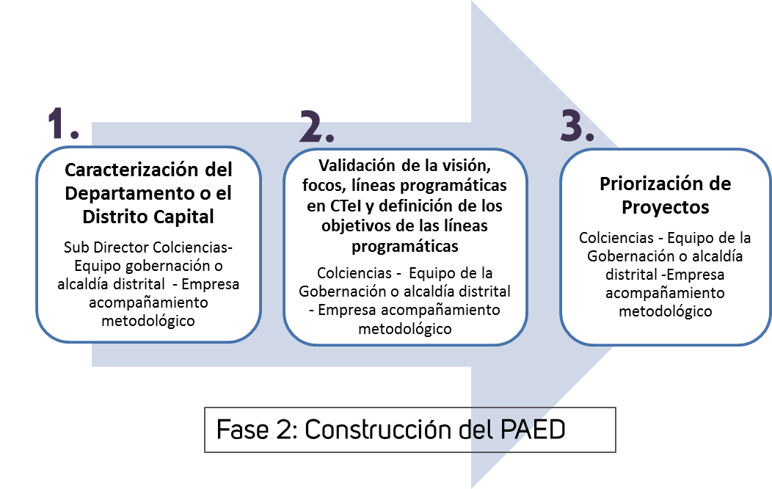

| **Actividad 1** | | | | |
| --- | --- | --- | --- | --- |
| **Fase** | **2** | | **Nombre de la Actividad** | **Caracterización del Departamento o el Distrito Capital** |
| Objetivo | | | | Contextualizar y exponer a los participantes del evento los temas de:   * Caracterización de la CTeI en el país y el Departamento/Distrito Capital. * Planes y Acuerdos Estratégicos Departamentales en CTeI. * Guía No. 2 de *Programas y Proyectos de Ciencia, Tecnología e Innovación, para la identificación, preparación, programación y evaluación de proyectos de CTeI.* * Propuesta de visión, focos y líneas programáticas en CTeI. * Metodología del evento. |
| Responsable | | | | Colciencias  Departamento Nacional de Planeación (IDIC)  Gobernación - Alcaldía del Distrito Capital |
| Actores | | Colciencias | | Subdirector General - Equipo de Articulación Regional |
| Gobernación /Alcaldía Distrito Capital: | | Secretarías Departamentales-Distrito Capital/Enlace CTeI Gobernación- Alcaldía del Distrito Capital. |
| Actores SCTeI: | | Representantes de Universidades, Grupos de Investigación, Centros de Desarrollo Tecnológico, Empresas, Consejos Consultivos, Comisiones Regionales de Competitividad, enlaces CTeI de entidades del nivel nacional, entre otros. |
| Otros: | | Empresa acompañamiento metodológico.  Departamento Nacional de Planeación |
| Subactividades | | | | **Colciencias:**   1. Exponer durante el evento los temas de: 2. Caracterización de la CTeI en el país y el Departamento/Distrito Capital. 3. Planes y Acuerdos Estratégicos Departamentales en CTeI. 4. Guía No. 2 de *Programas y Proyectos de Ciencia, Tecnología e Innovación, para la identificación, preparación, programación y evaluación de proyectos de CTeI.* 5. Garantizar y hacer seguimiento a los temas logísticos del evento.   **Gobernación / Alcaldía del Distrito Capital:**   1. Presentar durante el evento la propuesta de visión, focos y líneas programáticas en CTeI del Departamento/Distrito Capital.   **Departamento Nacional de Planeación:**   1. Presentar el Índice Departamental de Innovación (IDIC), donde se dará a conocer la metodología general y los resultados del departamento.   **Empresa acompañamiento metodológico:**   1. Presentar durante el evento la metodología y reglas de juego del ejercicio. |
| Tiempo de Ejecución | | | | 3 horas |
| Insumos | | | | * Presentaciones mencionadas en las subactividades |
| .Resultado-Producto | | | | * Participantes del evento sensibilizados sobre la caracterización del Departamento y el Distrito Capital en temas de CTeI. |

| **Actividad 2** | | | | |
| --- | --- | --- | --- | --- |
| **Fase** | **2** | | **Nombre de la Actividad** | **Validación de la visión, focos, líneas programáticas en CTeI y definición de los objetivos de las líneas programáticas** |
| Objetivo | | | | * Validar la propuesta de visión 2025 en CTeI del Departamento/Distrito Capital. * Formular objetivos de las líneas programáticas en CTeI del Departamento/Distrito Capital. |
| Responsable | | | | Empresa acompañamiento metodológico |
| Actores | | Colciencias: | | Equipo de Gestión Territorial/Representantes Direcciones de Colciencias. |
| Gobernación /Alcaldía Distrito Capital | | Secretarías Departamentales-Distrito Capital/Enlace CTeI Gobernación- Alcaldía del Distrito Capital. |
| Actores SCTeI: | | Representantes de Universidades, Grupos de Investigación, Centros de Desarrollo Tecnológico, Empresas, Consejos Consultivos, Comisiones Regionales de Competitividad, enlaces CTeI de entidades del nivel nacional, entre otros. |
| Otros: | | Empresa acompañamiento metodológico |
| Subactividades | | | | * **Empresa de acompañamiento metodológico:**  1. Definir y socializar los temas metodológicos para la jornada de validación de la visión, focos, líneas programáticas en CTeI y definición de los objetivos de las líneas programáticas. 2. Liderar la revisión y validación de visión en CTeI del Departamento/Distrito Capital y los objetivos de las líneas programáticas.  * **Colciencias:**  1. Participar en las mesas de trabajo que se asignen para la revisión y validación de la visión, focos, líneas programáticas en CTeI del Departamento/Distrito Capital. 2. Revisar y acordar con la Gobernación/ Alcaldía del Distrito Capital la versión final de visión, focos y objetivos de líneas programáticas en CTeI del Departamento/Distrito Capital, que surjan de la revisión de los actores del SCTeI. 3. Garantizar los temas logísticos del evento.  * **Gobernación / Alcaldía del Distrito Capital:**  1. Participar en las mesas de trabajo que se asignen para la revisión y validación de la visión, focos, líneas programáticas en CTeI del Departamento/Distrito Capital. 2. Revisar y acordar con Colciencias la versión final de visión, focos y objetivos de líneas programáticas en CTeI del Departamento/Distrito Capital, que surjan de la revisión de los actores del SCTeI.  * **Actores del SCTeI:**  1. Revisar y validar la visión en CTeI del Departamento/Distrito Capital propuesta por la Gobernación/Alcaldía del Distrito Capital. 2. Participar en la definición de los objetivos de las líneas programáticas en CTeI del Departamento/Distrito Capital. |
| Tiempo de Ejecución | | | | 4 horas |
| Insumos | | | | * Propuesta de visión CTeI 2025 presentada por la Gobernación/Alcaldía del Distrito Capital. * Líneas programáticas propuestas por la Gobernación Departamental o la Alcaldía del Distrito Capital. |
| Resultado-Producto | | | | * Visión y focos en CTeI del Departamento/Distrito Capital concertadas y validadas con los participantes. * Objetivos construidos-definidos para cada línea programática. |

| **Actividad 3** | | | | |
| --- | --- | --- | --- | --- |
| **Fase** | **2** | | **Nombre de la Actividad** | **Priorización de proyectos en CTeI** |
| Objetivo | | | | Priorizar proyectos para cada una de las líneas programáticas en CTeI, en los temas: producción científica con enfoque, gerencia y disciplina; empresas más sofisticadas e innovadoras; cultura que valora y gestiona el conocimiento; y finalmente, fortalecimiento institucional del Sistema de Ciencia, Tecnología e Innovación. Ajustados a la Guía No. 2 de *Programas y Proyectos de Ciencia, Tecnología e Innovación, para la identificación, preparación, programación y evaluación de proyectos de CTeI.* |
| Responsable | | | | Colciencias- Gobernación/ Alcaldía del Distrito Capital |
| Actores | | Colciencias: | | Equipo de Gestión Territorial/Representantes Direcciones de Colciencias. |
| Gobernación /Alcaldía Distrito Capital | | Secretarías Departamentales-Distrito Capital/Enlace CTeI Gobernación- Alcaldía del Distrito Capital. |
| Actores SCTeI: | | Representantes de Universidades, Grupos de Investigación, Centros de Desarrollo Tecnológico, Empresas, Consejos Consultivos, Comisiones Regionales de Competitividad, enlaces CTeI de entidades del nivel nacional, entre otros. |
| Otros: | | Empresa acompañamiento metodológico.  Departamento Nacional de Planeación |
| Subactividades | | | | * **Empresa de Acompañamiento Metodológico:**  1. Liderar metodológicamente el ejercicio de priorización de proyectos o proyectos en CTeI. 2. Dirimir y resolver las dudas que existan en cuanto a los temas metodológicos. 3. Entregar a Colciencias y a la Gobernación/ Alcaldía del Distrito Capital, el listado definitivo de proyectos priorizados por los actores del SCTeI.  * **Colciencias:**  1. Participar en las mesas de trabajo que se asignen para priorización de los proyectos de CTeI del Departamento /Distrito Capital. 2. Moderar el ejercicio de priorización de proyectos presentados por los actores SCTeI, realizando las siguientes tareas:  * Garantizar que las reglas y la metodología definidas previamente se cumplan. * Levantar la información con el registro de los proyectos que presentarán los actores SCTeI. * Formular las preguntas orientadoras para la calificación y priorización de los proyectos presentados por los actores SCTeI. * Resolver y aclarar las dudas conceptuales sobre las tipologías de proyectos de CTeI, teniendo en cuenta lo que indique la Guía No. 2 de *Programas y Proyectos de Ciencia, Tecnología e Innovación, para la identificación, preparación, programación y evaluación de proyectos de CTeI.* * Socializar los resultados de la calificación y organizar la votación en caso de empate. * Revisar con la Gobernación/Alcaldía del Distrito Capital, el listado de proyectos priorizados por los actores del SCTeI e incluirlos en la minuta del Plan y Acuerdo Estratégico Departamental en CTeI.  1. Garantizar los temas logísticos del evento.  * **Departamento Nacional de Planeación:**  1. Participar en las mesas de trabajo que se asignen para priorización de los proyectos de CTeI del Departamento /Distrito Capital.  * **Gobernación / Alcaldía del Distrito Capital:**  1. Participar en las mesas de trabajo que se asignen para priorización de los proyectos de CTeI del Departamento /Distrito Capital. 2. Presentar los proyectos para que sean considerados en la priorización del Departamento/Distrito Capital, teniendo en cuenta lo definido en la Guía No. 2 de *Programas y Proyectos de Ciencia, Tecnología e Innovación, para la identificación, preparación, programación y evaluación de proyectos de CTeI.* 3. Revisar con Colciencias el listado de proyectos priorizados por los actores del SCTeI para que sean incluidos en la minuta del Plan y Acuerdo Estratégico Departamental en CTeI.  * **Actores SCTeI:**  1. Los delegados de las entidades, según lo establecido en la invitación a la jornada, deberán presentar los proyectos para que sean considerados en la priorización del Departamento/Distrito Capital, teniendo en cuenta lo definido en la Guía No. 2 de *Programas y Proyectos de Ciencia, Tecnología e Innovación, para la identificación, preparación, programación y evaluación de proyectos de CTeI.* 2. Responder todas las preguntas que se hagan para calificar y priorizar sus proyectos. 3. Construir y presentar las siguientes fichas, diligenciadas en los formatos que se entreguen:  * Ficha de Inscripción del Proyecto (al inicio de la jornada de trabajo de priorización de proyectos) * Ficha Resumen del Proyecto (al final de la jornada de trabajo de priorización de proyectos)  1. Tener la información suficiente y necesaria (técnica, presupuestal, financiera, etc.) sobre el(os) proyecto(s) que presente. 2. Cumplir con las reglas establecidas en la metodología de priorización. |
| Tiempo de Ejecución | | | | 8 horas |
| Insumos | | | | * Proyectos presentados por los actores del SCTeI. * Formatos con la Ficha de inscripción del Proyecto y la Ficha resumen del proyecto. * Documento con reglas metodológicas para el desarrollo de las mesas de priorización de proyectos de CTeI. * Guía No. 2 de *Programas y Proyectos de Ciencia, Tecnología e Innovación, para la identificación, preparación, programación y evaluación de proyectos de CTeI.* * Borrador de minuta del Plan y Acuerdo Estratégico |
| .Resultado-Producto | | | | * Proyectos priorizados por los actores del SCTeI. * Fichas diligenciadas de Inscripción de proyecto y de Resumen del Proyecto. * Matriz con calificación de todos los proyectos presentados. |

* + 1. **Reglas y metodología de la Fase 2.**

Los principios que guían esta fase son el de transparencia, el de claridad, el de participación incluyente y el de comunicación asertiva.

Las reglas que rigen las actividades de esta fase son las siguientes:

**REGLA GENERAL:**

1. *Registro:* todos los asistentes deben ser registrados durante los dos (2) días del evento de construcción del Plan y Acuerdo Estratégico Departamental en CTeI. Colciencias será responsable de digitalizar y conservar esta información, la cual debe reposar como insumo y evidencia de los acuerdos a los que llegaron los actores sobre la metodología, insumos y programación de los Planes y Acuerdos Estratégicos Departamentales en CTeI.

**REGLA ESPECÍFICA-ACTIVIDAD 1:**

Para la actividad 1 de la Fase 2, se define una metodología de presentaciones magistrales:

1. *Presentaciones:*

* Tiempo: cada una de las presentaciones tendrá como tiempo máximo el establecido en la agenda. Después de cada presentación se hará una sesión de preguntas de máximo 15 minutos.

**REGLAS ESPECÍFICAS-ACTIVIDAD 2:**

Para la actividad 2 de la Fase 2, se utiliza la metodología de mesas de trabajo. El auditorio es organizado por el equipo de acompañamiento especializado en procesos de diálogo, concertación, planeación, y acuerdos con actores en el territorio.

1. *Mesas de trabajo para ambientar, preparar el diálogo y revisar propuesta de visión CTeI:* compuestas por máximo 12 personas, que se ubican de acuerdo al número entregado por el equipo de acompañamiento especializado. En estas mesas de trabajo además de los actores del SCTeI departamental, deben estar como mínimo un representante de Colciencias, un representante de la Gobernación/Alcaldía del Distrito Capital y un representante de una entidad del orden nacional. En cada mesa se realizará lo siguiente:

* Presentación de los participantes, sistematizando el nombre y la entidad que representan. El moderador de la mesa registra esta información.
* Cada participante debe, en el tiempo que se fije, mencionar cuáles son sus inquietudes y expectativas en relación con el ejercicio, adicionalmente, deberá exponer sus comentarios a la propuesta de visión en CTeI definida por el Departamento/Distrito Capital. Estos comentarios serán registrados en el formato dispuesto para este fin.
* Una vez termine la ronda de participación y si el tiempo así lo permite, se puede realizar un diálogo en torno a las intervenciones de los miembros de la mesa. En esta actividad no se pueden hacer juicios de valor sobre las demás intervenciones.

1. *Mesa de negociación de la visión en CTeI del Departamento/Distrito Capital:* por cada una de las mesas del punto anterior, se elige un delegado que representa los intereses y acuerdos a los que se llegó. Estos delegados conforman una mesa nueva que se encargará de hacer la revisión definitiva y validar la propuesta de visión en CTeI propuesta por la Gobernación/Alcaldía del Distrito Capital. En esta mesa se escogerá un moderador y se sistematizarán todas las recomendaciones y acuerdos.
2. *Mesas para definir los objetivos de las líneas programáticas:* los participantes de la jornada se agruparán en cuatro (4) mesas de trabajo según sea su interés, para definir los objetivos de líneas programáticas propuestas por la Gobernación/Alcaldía del Distrito Capital.

* Mesa 1: Producción científica ambiciosa con enfoque, gerencia y disciplina.
* Mesa 2: Empresas más sofisticadas e innovadoras.
* Mesa 3: Cultura que valora y gestiona el conocimiento.
* Mesa 4: Fortalecimiento institucional para la CTeI.

Adicionalmente, en esta actividad se deben mantener las siguientes reglas:

1. El moderador de cada mesa es seleccionado por los participantes.
2. Se debe tener presente que la visión, los focos y líneas programáticas propuestos por la Gobernación/Alcaldía del Distrito Capital, parten de los insumos de planeación definidos previamente por el territorio, por lo cual se evitarán cambios sustanciales.
3. La Gobernación/Alcaldía del Distrito Capital y Colciencias validarán las propuestas finales de visión, focos y líneas programáticas en CTeI de las mesas de trabajo, estas entidades acordarán una versión definitiva y la expondrán al auditorio.

**REGLAS ESPECÍFICAS-ACTIVIDAD 3:**

Para la actividad 3 de la fase 2, se organizará el auditorio en cuatro (4) mesas de trabajo según sea su interés, para definir y priorizar los proyectos del Departamento/Distrito Capital:

* Mesa 1: Producción científica ambiciosa con enfoque, gerencia y disciplina.
* Mesa 2: Empresas más sofisticadas e innovadoras.
* Mesa 3: Cultura que valora y gestiona el conocimiento.
* Mesa 4: Fortalecimiento institucional para la CTeI.

Las reglas que se fijan son:

* 1. En cada mesa debe participar al menos un miembro de la Gobernación/Alcaldía del Distrito Capital, Colciencias y una persona del equipo de acompañamiento especializado en procesos de diálogo, concertación, planeación, y acuerdos con actores en el territorio. Sus roles se fijan en el cuadro de la actividad 3.
  2. Los participantes de cada mesa, en este caso delegados previamente por el representante legal de la entidad (esta delegación se envía durante la confirmación de la participación al evento), deben registrar la entidad a la que representan y el proyecto que van a presentar haciendo uso de la ficha de inscripción suministrada por Colciencias (esta ficha se ha enviado previamente en la citación al evento. Ver Ficha 1 Inscripción de proyectos).

Teniendo en cuenta esta inscripción, el moderador, es decir Colciencias, organiza el orden de presentación de los proyectos (dependiendo del número que se inscriban por línea programática). La mesa debe aprobar este orden. Sobre este particular, adicionalmente, el moderador con los miembros de la mesa fija la hora de cierre de inscripción de proyectos (la cual no puede superar una -1- hora después de iniciada la sesión de trabajo).

La ***Ficha 1 Inscripción* de *Proyectos M302PR05G01F01*** que debe ser diligenciada para todos los proyectos se da a conocer a continuación. Dicho formato se encuentra disponible para descarga en la página de Colciencias (www.colciencias.gov.co):





* 1. En el caso en el que el invitado principal al evento no asista (generalmente el representante legal de la entidad), sus delegados deben escoger un vocero, el cual tendrá además de la vocería de la entidad, la función de votar y dirimir los conflictos internos que se presenten entre los delegados.
  2. El moderador de cada mesa- Colciencias- al inicio de la sesión de trabajo indica la metodología, los criterios se priorización de los proyectos y las reglas de trabajo. Estas últimas serán entregadas para consulta permanente a todos los participantes. En resumen, las reglas generales son:

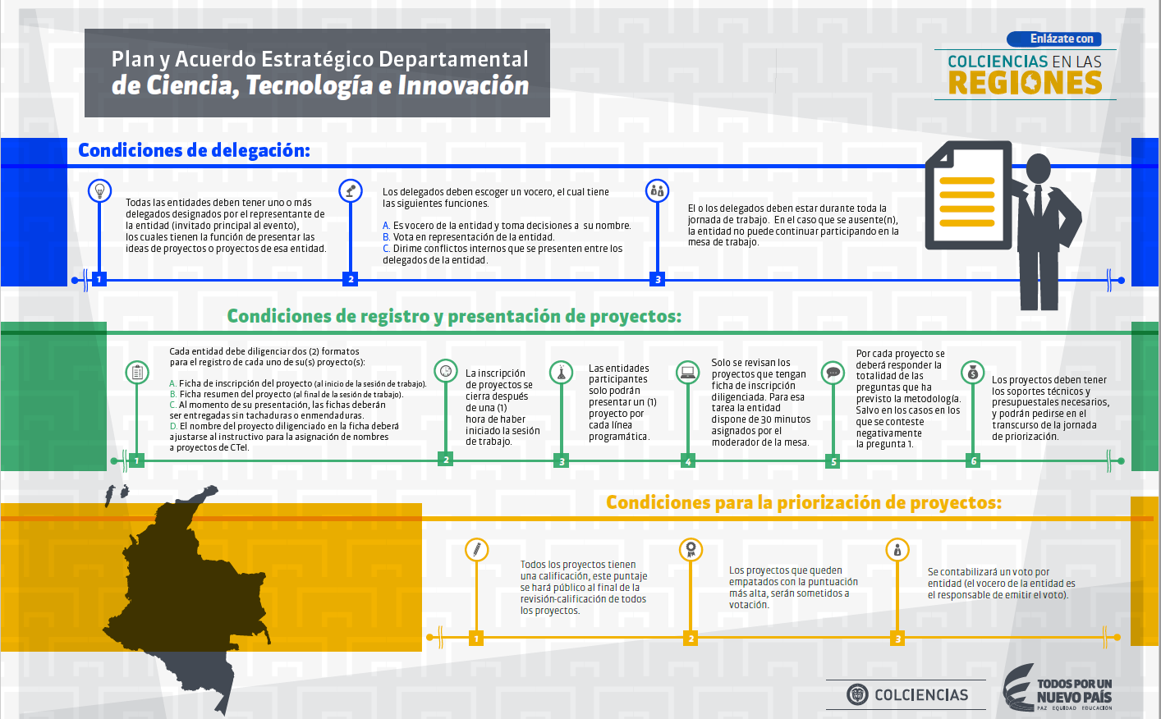

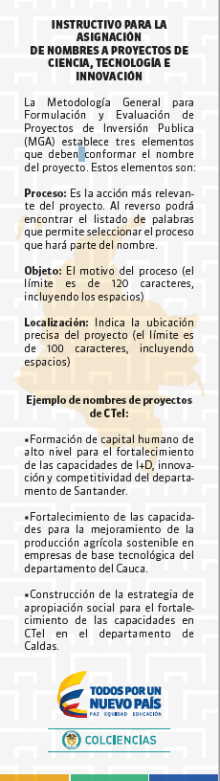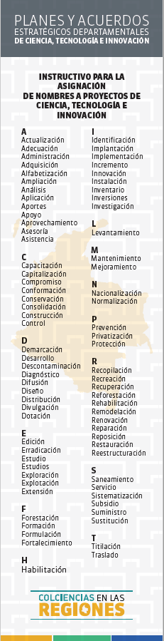

* 1. Durante la fase de priorización de proyectos, las reglas son:
* Cada participante-delegado debe presentar ante la mesa, los proyectos (si los tiene) que considere pertinentes a la línea programática correspondiente. Esta presentación debe ser sustentada de manera técnica, con el fin de dar elementos de juicio a los participantes para realizar preguntas y conocer el alcance del mismo. Luego, los proyectos presentados serán sometidos a las preguntas orientadoras que fueron remitidas junto con la invitación, para facilitar la priorización, asignando una puntuación final de máximo 100 puntos por cada proyecto.

Las preguntas se realizarán según la pertinencia ya establecida en las mesas. Lo que se traduce en el hecho de que habrá preguntas para cada mesa, y en cada una de ellas el puntaje máximo que se puede obtener por cada proyecto calificado y priorizado, es:

* Mesa 1: Producción científica ambiciosa con enfoque, gerencia y disciplina- 100 puntos.
* Mesa 2: Empresas más sofisticadas e innovadoras- 100 puntos.
* Mesa 3: Cultura que valora y gestiona el conocimiento- 100 puntos.
* Mesa 4: Fortalecimiento institucional para la CTeI- 80 puntos.
* Por cada proyecto se deben responder la totalidad de las preguntas que ha previsto la metodología.
* NOTA: En el caso en el que el proyecto no se ajuste a la *Guía No. 2 de Programas y Proyectos de Ciencia, Tecnología e Innovación, para la identificación, preparación, programación y evaluación de proyectos de CTeI (disponible en la página web Sistema General de Regalías - www.sgr.gov.co)*, no continuará el proceso de priorización.
* Si dentro de la línea programática solo se presenta un proyecto, este deberá ser sometido al cuestionario, bajo los parámetros expuestos en esta guía.
* Las respuestas deberán ser sustentadas con pruebas documentales, en el caso en que proceda, dentro del tiempo que dura el ejercicio, es decir, que los proyectos deben tener los soportes técnicos y presupuestales necesarios, y se deben presentar en el transcurso de la jornada de priorización.
* Una vez los proyectos han respondido en su totalidad las preguntas del cuestionario, se determina el proyecto que obtuvo el mayor puntaje, con el fin que éste sea priorizado dentro de la línea programática.
* Si existe más de un proyecto con el mayor puntaje, se realiza una votación dentro de la mesa para escoger cual debe ser el priorizado, contando los votos por entidad. De esta manera se establecerá el proyecto priorizado.
* Si durante el trabajo desarrollado al interior de cada mesa, en una línea programática solo se presenta un proyecto, cuya puntuación obtenida es menor a 60, los participantes de la mesa podrán llegar a un consenso para no priorizar este proyecto en el PAED y este puede quedar “por definir”.
* En caso de votación, solo se dará un voto por entidad que hubiere participado de la mesa y no de manera individual.
* Se deberá recomendar a todos los actores participantes, que al definir los proyectos priorizados y su posterior diligenciamiento de las fichas de resumen, el título del proyecto que se priorice en el ejercicio, debe ser similar o el mismo al que posteriormente se presenta en el momento en que el Departamento/Distrito Capital radique el proyecto en el Sistema Unificado de inversión y Finanzas Públicas SUIFP-SGR en el caso que requiera su financiación con recursos del Fondo de Ciencia, Tecnología e Innovación-FCTeI.
* La aplicación de las preguntas orientadoras a los proyectos presentados facilita la priorización de los mismos para la concreción del Plan y Acuerdo Estratégico Departamental en CTeI, sin perjuicio del trámite de verificación que surten los proyectos en la Secretaria Técnica del OCAD del Fondo de Ciencia, Tecnología e Innovación, de conformidad con la normatividad aplicable.
* El proyecto priorizado debe diligenciar una ficha resumen con el fin de tener mayor información sobre el mismo. Los demás proyectos que se presentaron en la mesa también deben diligenciar la ficha resumen con el fin de tener un banco de proyectos de la jornada.
* Para la participación en las mesas de priorización de proyectos por línea programática, se deberá informar a los participantes que es indispensable su participación durante todo el ejercicio a fin de garantizar que puedan tener conocimiento de todos los proyectos que se presenten en esa apuesta país para ser priorizados, si tienen proyectos presentarlos, participar en la votación de los proyectos y en el proceso de definición y confirmación de los proyectos priorizados por la mesa.

Al final de la jornada de priorización, para todos los proyectos a los que se les aplicó el cuestionario de preguntas es necesario diligenciar el formato **Ficha 2 Resumen de Proyectos M302PR05G01F02**, que complementa ***Ficha 1 Inscripción* de *Proyectos M302PR05G01F01***, mencionada en la página 18 del presente documento. La Ficha 2 Resumen de Proyectos se encuentra disponible en la página de Colciencias para descarga ([*www.colciencias.gov.co*](http://www.colciencias.gov.co)) y su contenido es el siguiente:



* + 1. **Agenda de la Fase 2.**

Para cada jornada de construcción de un Plan y Acuerdo, se define un orden del día que es acordado por los actores siguiendo el siguiente esquema. Es importante considerar que esta agenda puede variar en el tiempo de duración dependiendo del tamaño del ecosistema de CTeI de cada Departamento/Distrito Capital. A continuación y a modo de ejemplo, se muestra un modelo de agenda:



* + 1. **Temas logísticos de la Fase 2 (mínimos sugeridos)**

Los temas logísticos de la Fase 2, son responsabilidad de Colciencias. Sin embargo, en el caso que se requiera se solicitará de la colaboración de la Gobernación/Alcaldía del Distrito Capital.

Los requerimientos logísticos se dividen en:

1. Auditorios y salones
2. Adecuación mobiliaria de salones y equipos multimedias
3. Bebidas y alimentación.
4. Papelería y material POP (materiales de difusión institucional).
5. **Auditorios y salones**

• **Salón principal**: La capacidad de éste dependerá del número de actores invitados al evento, es necesario que el salón cuente con un área mínima de 200 metros cuadrados. Su estructura debe ser cuadrada y sin columnas (en los casos que el salón no sea cuadrado y tenga columnas se debe propender por una adecuación óptima del mobiliario), contar con iluminación artificial y natural adecuada que permita sesiones de proyección de multimedia y trabajo grupal sin contratiempos, accesibilidad para personas en situación de discapacidad, aire acondicionado, disponibilidad de acceso a internet inalámbrico (WIFI) permanente para los participantes, red eléctrica con seguridad y multitoma disponible para cada mesa de trabajo.

El salón deberá estar dispuesto para 2 días de uso continuo e ininterrumpido, garantizando en la totalidad del tiempo la disponibilidad de personal de apoyo de audiovisuales y mantenimiento. Adicionalmente, el día antes del evento deberá permitirse el uso del salón desde la 1:00 pm para su respectiva adecuación y revisión de requerimientos. El salón debe contar con soporte de planta eléctrica en caso de fallas en el fluido eléctrico.

• **Salón alterno**: La capacidad de éste, dependerá del número de actores invitados al evento, debe ser contiguo al salón principal. Su estructura debe ser cuadrada, sin columnas (en los casos que el salón no sea cuadrado y tenga columnas se debe propender por una adecuación óptima del mobiliario), contar con iluminación artificial y natural adecuada que permita sesiones de proyección de multimedia y trabajo grupal sin contratiempos, accesibilidad para personas en situación de discapacidad, aire acondicionado, disponibilidad de acceso a internet inalámbrico (WIFI) permanente para los participantes, red eléctrica con seguridad y multitoma disponible para cada mesa de trabajo.

El salón deberá estar dispuesto para 2 días de uso continuo e ininterrumpido, garantizando en la totalidad del tiempo la disponibilidad de personal de apoyo de audiovisuales y mantenimiento. Adicionalmente, el día antes del evento deberá permitirse el uso del salón en las horas de las tarde para su adecuación y revisión de requerimientos.

1. **Adecuaciones mobiliarias de salones y equipos multimedias.**

La capacidad de las mesas dependerá de los asistentes a la jornada; éstas deben vestirse con mantelería blanca. Tres (3) de ellas dispuestas así: a) 1 mesa con capacidad para 5 personas, ubicadas en el salón principal para los conferencistas y las personas que instalan el evento; b) 1 mesa con capacidad para 10 personas con 5 sillas en el salón principal para uso de COLCIENCIAS, de acuerdo al mapa que se entrega al administrado de proyectos; 1 mesa con capacidad para 3 personas a fuera del salón principal, para registro.

Los insumos requeridos son:

* Habladores para la mesa principal
* Maestro de ceremonia para el inicio de la jornada
* Sillas -No tipo rimax-
* Extensiones eléctricas con regulador de voltaje por mesa para conexión de equipos portátiles.
* Atril para Maestro de Ceremonias
* 8 Paleógrafos * 2 días
* Impresora láser a color * 3 días
* Cartuchos de repuestos para la impresora
* Sonido * 2 días
* 3 micrófonos inalámbricos
* Pasador de diapositivas inalámbrico y apuntador láser.
* Video beam de alta luminosidad
* Pantallas para proyectar
* Computadores portátiles con sistema operativo Windows 7 o superior, licencia de Microsoft Office, acceso a internet, batería funcional. (dependerá del número de actores participantes a la jornada y se asignará un computador por mesa).
* Planta eléctrica dependiendo del lugar donde se realice la jornada.

1. **Bebidas y alimentación.**

Los mínimos requeridos son:

* *Coffee break* a.m. para 2 los días (por cada ciudad)
* *Coffee break* p.m. para 2 los días (por cada ciudad)
* Almuerzos servidos a la mesa para los 2 días (por cada ciudad)
* Estación de café permanente durante los 2 días (por cada ciudad)
* Agua fría disponible de forma permanente en las mesas de trabajo durante los dos días de jornada.
* Meseros permanentes durante los 2 días.

1. **Papelería y material POP.**

Los mínimos requeridos son:

* Pliegos de papel periódico ubicados en paleógrafos
* Libretas institucionales- la cantidad depende de los asistentes a la jornada
* Marcadores borrables
* Marcadores permanentes colores rojo, verde, negro y azul
* Tacos de *post it* de 5 colores diferentes.
* Lapiceros negros – la cantidad depende de los asistentes a la jornada
* Resmas de papel tamaño carta.
* Escarapelas institucionales con funda y cartón con logos institucionales 4x0 tintas – la cantidad depende de los asistentes a la jornada.
* Certificados de participación en la jornada del PAED en tamaño media carta, propalcote 180 grs o equivalente, 4x0 tintas – la cantidad depende de los asistentes a la jornada.
* Camiseta institucionales tipo Polo con logotipos estampados a color en diferentes tallas. (se requerirá dependiendo de la necesidad).
* 2 Pendones impresos en lona de 2 mts por 1 mts en 4x0 tintas en alta resolución y con su respectivo porta pendón. (se requerirá dependiendo de la necesidad).
  1. **FASE 3: Suscripción del Plan y Acuerdo Estratégico Departamental**
     1. **Resumen-caracterización de la Fase 3.**

|  |  |
| --- | --- |
| Objetivo | Aprobar y suscribir el Plan y Acuerdo Estratégico Departamental en CTEI por parte de la Gobernación o Distrito Capital y Colciencias. |
|  |  |
| Tiempo-Duración | 5 días hábiles, aproximadamente |
|  |  |
| .Resultado-Producto | Plan y Acuerdo Estratégico Departamental firmado |

* + 1. **Descripción de las actividades de la Fase 3.**

La fase 3 de construcción tiene las siguientes actividades:

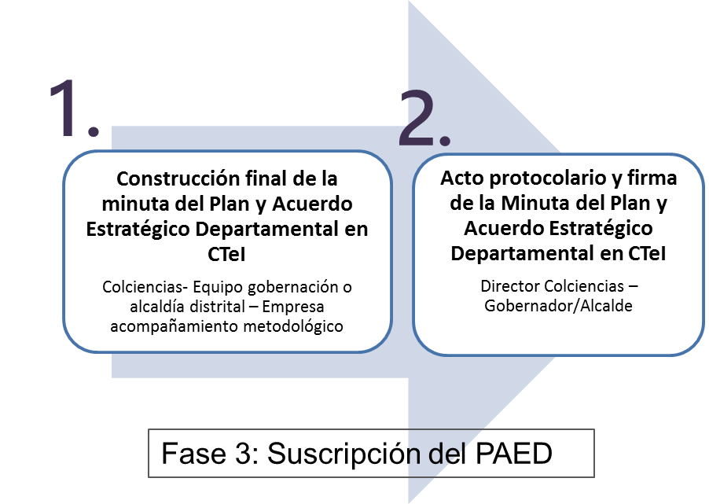

| **Actividad 1** | | | | |
| --- | --- | --- | --- | --- |
| **Fase** | **3** | | **Nombre de la Actividad** | **Construcción final de la minuta del Plan y Acuerdo Estratégico Departamental en CTeI** |
| Objetivo | | | | * Consolidar la información resultante de las mesas de trabajo durante las dos jornadas en el formato de minuta elaborada por Colciencias y aprobada por la Gobernación/Alcaldía del Distrito Capital |
| Responsable | | | | Colciencias- Gobernación/Alcaldía del Distrito Capital |
| Actores | | Colciencias | | Equipo Articulación Regional |
| Gobernación /Alcaldía Distrito Capital | | Secretaría Departamental-Distrito Capital delegada por el Gobernador o Alcalde del Distrito Capital. |
| Subactividades | | | | * **Empresa de acompañamiento metodológico:**  1. Entregar a Colciencias y a la Gobernación/Alcaldía del Distrito Capital las versiones definitivas construidas y acordadas durante la jornada de trabajo con los actores del SCTeI, de:    1. Visión CTeI    2. Objetivos de Líneas Programáticas    3. Proyectos priorizados      * **Colciencias:**  1. Revisar con la Gobernación/Alcaldía del Distrito Capital las versiones definitivas de la visión, objetivos de líneas programáticas, y proyectos, entregadas por la Empresa de Acompañamiento Metodológico. 2. Transcribir en la minuta aprobada por la Gobernación /Alcaldía del Distrito Capital las versiones definitivas de la visión, objetivos de líneas programáticas, ideas de proyectos y proyectos, entregadas por la Empresa de Acompañamiento Metodológico, y revisadas previamente con la Gobernación/Alcaldía del Distrito Capital. 3. Registrar en la minuta la información referente a los actores que participaron del evento, diferenciándolo por el sector al que pertenecen. 4. Entregar a la Gobernación/Alcaldía del Distrito Capital la minuta definitiva para la firma.  * **Gobernación / Alcaldía del Distrito Capital:**  1. Revisar con Colciencias las versiones definitivas de la visión, objetivos de líneas programáticas, y proyectos, entregadas por la Empresa de Acompañamiento Metodológico. 2. Recibir de Colciencias la minuta definitiva para la firma. |
| Tiempo de Ejecución | | | | 1 hora |
| Insumos | | | | * Formato de minuta de Plan y Acuerdo Estratégico Departamental en CTeI aprobada por la Gobernación o la Alcaldía del Distrito Capital. * Formatos de registro de las mesas de trabajo conformadas durante la fase de Construcción del PAED, a saber: * Mesa de validación de Visión. * Mesa de construcción y validación de objetivos de las líneas programáticas. * Mesa de priorización de proyectos. |
| .Resultado - Producto | | | | * Documento de minuta diligenciado con todos los insumos aprobados por la Gobernación/Alcaldía del Distrito Capital, y construidos y validados participativamente durante la jornada de Plan y Acuerdo Estratégico Departamental por los actores del SCTeI. |

| **Actividad 2** | | | | |
| --- | --- | --- | --- | --- |
| **Fase** | **3** | | **Nombre de la Actividad** | **Acto protocolario y firma de la Minuta del Plan y Acuerdo Estratégico Departamental en CTeI** |
| Objetivo | | | | * Presentar a los participantes un balance y clausura frente al ejercicio de construcción del Plan y Acuerdo Estratégico Departamental en CTeI. * Firmar el documento-minuta del Plan y Acuerdo Estratégico Departamental en CTeI entre el Gobernador/Alcalde del Distrito Capital y la Dirección General de Colciencias. |
| Responsable | | | | Colciencias, Gobernación/Alcaldía del Distrito Capital |
| Actores | | Colciencias | | Director (a) de la entidad – Equipo de Articulación Regional |
| Gobernación /Alcaldía Distrito Capital | | Gobernador – Alcalde Mayor del Distrito Capital |
| Subactividades | | | | * **Colciencias:**  1. Construir conjuntamente con la Gobernación/Alcaldía del Distrito Capital la agenda protocolaria para el evento de suscripción del Plan y Acuerdo. 2. Coordinar con la Gobernación/Alcaldía del Distrito Capital los requerimientos logísticos, protocolarios y de dispositivo de seguridad para llevar a cabo la firma del documento por parte del Gobernador(a) o el Alcalde del Distrito Capital, y la Director (a) de Colciencias. Esto incluye actividades de medios de comunicación, si fueran contempladas con anterioridad. 3. Garantizar que los requerimientos logísticos, protocolarios y de dispositivo de seguridad se cumplan según lo previsto. 4. Contextualizar al Director (a) de Colciencias sobre los acuerdos y pormenores alcanzados durante las fases 1, 2 y 3 de la construcción y suscripción del PAED. 5. Acompañar el desarrollo de la agenda establecida para el evento protocolario de suscripción del Plan y Acuerdo según lo previsto. 6. Una vez firmados los 3 originales de la minuta, compartir con la Gobernación o la Alcaldía del Distrito Capital una copia, y dejar dos para el archivo de Colciencias. 7. Publicar en el micrositio de articulación regional en el sitio web de Colciencias ([www.colciencias.gov.co](http://www.colciencias.gov.co)) una copia escaneada del Plan y Acuerdo estratégico Departamental.      * **Gobernación /Alcaldía del Distrito Capital:**  1. Poner en contacto a los funcionarios responsables de los aspectos logísticos, protocolarios y de dispositivo de seguridad necesarios con el equipo de articulación regional de Colciencias, para garantizar los acuerdos alcanzados para el desarrollo de la agenda protocolaria acordada. Esto incluye actividades de medios de comunicación, si fueran contempladas con anterioridad. 2. Garantizar la participación del Gobernador (a) o Alcalde del Distrito Capital para la suscripción del Plan y Acuerdo. 3. Contextualizar al Gobernador (a) o Alcalde del Distrito Capital sobre los acuerdos y pormenores alcanzados durante las fases 1, 2 y 3 de la construcción y suscripción del PAED. |
| Tiempo de Ejecución | | | | 30 minutos. |
| Insumos | | | | * Agenda protocolaria acordada para la suscripción del Plan y Acuerdo. * Minuta del Plan y Acuerdo Estratégico Departamental validada por la Gobernación/Alcaldía del Distrito Capital. |
| .Resultado-Producto | | | | * Plan y acuerdo estratégico departamental en CTeI suscrito por el Departamento/Distrito Capital y Colciencias. |

* + 1. **Reglas y metodología de la Fase 3.**

Los principios que guían esta fase son el de transparencia, el de comunicación y el de efectividad.

Las reglas que rigen esta fase son:

1. La minuta del Plan y Acuerdo Estratégico Departamental debe ser aprobada por el Departamento o Distrito Capital previo al desarrollo de la fase 2 de esta guía.
2. Los acuerdos alcanzados durante las mesas de trabajo realizadas durante la fase 2 “*Construcción del Plan y Acuerdo*” serán insumo idéntico a los que se incluyan en la minuta del Plan y Acuerdo. Para garantizar esto, habrá registro de los acuerdos alcanzados por cada mesa de trabajo firmados por los participantes de cada una.
3. La información registrada en cada mesa debe ser digitalizada por Colciencias, y será archivada como insumo y evidencia de los acuerdos a los que llegaron los actores sobre la metodología, insumos y programación de los Planes y Acuerdos Estratégicos Departamentales en CTeI.
4. Se deberá mantener continua interlocución para la realización de este espacio con la oficina de comunicaciones de la Gobernación/Alcaldía del Distrito Capital y el evento deberá corresponder a las directrices trazadas por dicha oficina.
5. La realización del acto protocolario será una decisión discrecional que se tomará entre Colciencias y la Gobernación o la Alcaldía del Distrito Capital durante la Fase 1 de esta guía o metodológica metodológico.

El **Formato de Minuta M302PR05MO3** que se firma y publica se encuentra disponible en la página de Colciencias para su descarga ([www.colciencias.gov.co](http://www.colciencias.gov.co)) y su contenido es el siguiente:

**PLAN Y ACUERDO ESTRATÉGICO DEPARTAMENTAL EN CIENCIA, TECNOLOGÍA E INNOVACIÓN**

**DEPARTAMENTO DE XXX (BOGOTÁ D.C.) – DEPARTAMENTO ADMINISTRATIVO DE CIENCIA, TECNOLOGÍA E INNOVACIÓN - COLCIENCIAS**

FECHA DE SUSCRIPCIÓN: XXX de 201X

1. **ANTECEDENTES**

Que Colciencias como rector de la política de Ciencia, Tecnología e Innovación definió la visión de país a 2025 y las apuestas y metas en CTeI a 2018.

Que el artículo 7 de la Ley 1753 de 2015, ordena la construcción de los Planes y Acuerdos Estratégicos Departamentales en Ciencia, Tecnología e Innovación[3].

Que el Departamento de XXX (Bogotá D.C.) cuenta con insumos como el Plan de Desarrollo Departamental XXX/Plan de Desarrollo del Distrito de Bogotá, el Plan Estratégico Departamental de Ciencia, Tecnología e Innovación XXX, el Plan Regional de Competitividad. (Indicar todos los documentos que sirvieron de soporte para la construcción del Plan y Acuerdo)

Que utilizando estos insumos, durante los días XXX de 201X, los actores del Sistema de CTeI en el Departamento/Distrito Capital, liderados por la Gobernación de XXX (Alcaldía Distrital de Bogotá) y el Gobierno Nacional, en cabeza de Colciencias, priorizaron los componentes que se incluyen en este Plan y Acuerdo Estratégico en CTeI del Departamento de XXX (Bogotá D.C.).

1. **SUJETOS**

Gobernación de XXX (Alcaldía Distrital de Bogotá).

Departamento Administrativo de Ciencia, Tecnología e Innovación- Colciencias.

1. **COMPONENTES** 
   1. **VISIÓN DEPARTAMENTAL / DISTRITO CAPITAL**
   2. **OBJETIVOS**

**Apuesta País 1. Producción científica ambiciosa con enfoque, gerencia y disciplina:**

Objetivo 1: XXX

**Apuesta País 2. Empresas más sofisticadas e innovadoras:**

Objetivo 1: XXX

**Apuesta País 3 – Cultura que valora y gestiona el conocimiento:**

Objetivo 1: XXX

**Apuesta Transversal - Fortalecimiento Institucional para la CTeI:**

Objetivo 1: XXX

* 1. **FOCOS DEL DEPARTAMENTO/DISTRITO CAPITAL EN CTeI**

Se priorizaron los siguientes focos estratégicos:

Foco 1: XXX

Foco 2: XXX

Foco 3: XXX

Foco 4: XXX

Foco 5: XXX

Foco 6: XXX

* 1. **LINEAS PROGRAMÁTICAS**

En total se priorizaron XXX líneas programáticas que estaban incluidas en los insumos del Departamento de XXX /Distrito Capital antes mencionados.

**Apuesta País 1. Producción científica ambiciosa con enfoque, gerencia y disciplina:**

**Líneas Programáticas de** XXX**:**

**Línea 1:** XXX

*Objetivo:*

**Apuesta País 2. Empresas más sofisticadas e innovadoras:**

**Líneas Programáticas de** XXX**:**

**Línea 1:** XXX

*Objetivo:*

**Apuesta País 3 – Cultura que valora y gestiona el conocimiento:**

**Líneas Programáticas de** XXX

**Línea 1:** XXX

*Objetivo:* XXX

**Apuesta Transversal - Fortalecimiento institucional para la CTeI:**

**Líneas Programáticas de** XXX**:**

**Línea 1:** XXX

*Objetivo:* XXX

* 1. **IDEAS DE PROYECTOS PRIORIZADOS EN CTeI.**

| **DETALLE** | **IDEAS DE PROYECTOS PRIORIZADOS** |
| --- | --- |
| **Apuesta País 1. Producción científica ambiciosa con enfoque, gerencia y disciplina:** | |
| Línea 1: XXX | XXX |
| **Apuesta País 2. Empresas más sofisticadas e innovadoras:** | |
| Línea 1: XXX | XXX |
| **Apuesta País 3 – Cultura que valora y gestiona el conocimiento:** | |
| Línea 1: XXX | XXX |
| **Apuesta Transversal - Fortalecimiento institucional para la CTeI:** | |
| Línea 1: XXX | XXX |

1. **CONSIDERACIONES GENERALES.**
2. El presente Plan y Acuerdo es el resultado de un ejercicio de priorización y construcción consensuada entre XXX actores, tanto del Departamento de XXX (o Bogotá D.C.) y el Gobierno Nacional (XXX personas del territorio, XXX personas de Colciencias y XXX personas del Gobierno Nacional), el cual se llevó a cabo durante los días XXX y XXX de XXX del 2016 en la ciudad de XXX.
3. Las ideas de proyectos que se incluyen en este Plan y Acuerdo podrán ser financiados con recursos del Presupuesto General de la Nación, recursos del FCTeI, recursos de COLCIENCIAS, de la Cooperación Internacional y recursos privados interesados en cofinanciar proyectos de CTeI.
4. El presente Plan y Acuerdo podrá actualizarse teniendo en cuenta lo señalado en el Decreto 293 de 2017.
5. **COMPROMISOS GENERALES DE LAS PARTES**

Las partes firmantes del presente “Plan y Acuerdo Estratégico Departamental de Ciencia, Tecnología e Innovación” se comprometen a:

1. Asegurar que la visión, las líneas programáticas y los proyectos definidos, sean el resultado de un ejercicio de concertación y priorización entre los actores del sistema de Ciencia, Tecnología e Innovación del Departamento y la nación.
2. Coordinar, comunicar y vincular permanentemente entre los miembros del sistema de Ciencia, Tecnología e Innovación del Departamento, las acciones para apoyar los proyectos en ciencia, tecnología e innovación definidas en el marco del presente Acuerdo.
3. Asegurar que las ideas de proyectos presentados en el marco de las líneas programáticas definidas sean suficientemente estratégicos y específicos que permitan la implementación de los mismos.
4. Promover, en los casos que corresponda, la suscripción de acuerdos con asociaciones, organizaciones, fundaciones, academia o empresas privadas, mediante los cuales se puedan realizar alianzas para impulsar la financiación en la formulación, estructuración y/o ejecución de proyectos de CTeI.
5. Divulgar, según corresponda, las mejores prácticas para promover los conceptos y actividades de CTeI y en consecuencia en la normatividad orientada hacia contratación de proyectos financiados con recursos del FCTeI.
6. Llevar a cabo, según corresponda, tanto las acciones individuales como las de coordinación interinstitucional necesaria para que se adopten las medidas de política, normativas y demás acciones pertinentes para el desarrollo y cumplimiento de lo establecido en el presente Plan y Acuerdo.
7. Promover y divulgar el presente Plan y Acuerdo, a través de comunicaciones escritas, información en páginas web institucionales y campañas de sensibilización.
8. **DURACIÓN**

El presente Plan y Acuerdo tiene una vigencia de cinco (5) años contados a partir de su suscripción, prorrogables de común acuerdo entre las partes que lo suscriben.

1. **PERFECCIONAMIENTO**

El presente Plan y Acuerdo se perfeccionará con las firmas de las partes.

1. **PARTICIPACIÓN**

El presente Plan y Acuerdopodrá ser adherido por la firma de nuevos interesados.

Para constancia, se firma en la ciudad de XXX a los XXX y XXX días del mes de XXX del año dos mil XXX (201X).

XXXXXX

**Gobernador del Departamento de** XXX **Director (a) Colciencias**

**/ Alcalde del Distrito Capital**

Revisó: XXX - Colciencias

Revisó: XXX - Gobernación de XXX o Alcaldía Mayor de Bogotá.

* + 1. **Agenda de la Fase 3.**

Para el evento protocolario establecido en la actividad 3 de esta fase, se define una agenda que es acordada por los actores. Esta agenda debe dar cumplimiento al objetivo.

* + 1. **Temas logísticos de la Fase 3.**

Los temas logísticos de la Fase 3, son responsabilidad de Colciencias. Sin embargo, en el caso que se requiera se solicitará de la colaboración de la Gobernación/Alcaldía del Distrito Capital.

Las necesidades son:

* Salón organizado tipo auditorio
* Mesa principal con sillas
* Habladores
* 4 copias del Plan y Acuerdo impreso
* 4 Carpetas
* 1 Maestro de Ceremonia
* Sonido
* 3 Micrófonos
* 3 esferos de tinta negra
* Agua para la mesa principal
* Banderas de Colombia y Departamento
* Himno Nacional de Colombia y el Himno Nacional del Departamento
* Video Beam de alta luminosidad
* Pantallas para proyectar
* Registro fotográfico

**CONTROL DE REVISIÓN Y APROBACIÓN**

|  |  |  |
| --- | --- | --- |
| **Elaboro:** | **Revisó:** | **Aprobó:** |
| Diego Luis Ojeda León | Hernán Alberto Velandia Pérez  Gloria Rocío Pereira Oviedo | Hernán Alberto Velandia Pérez |
| Contratista Grupo Gestión Territorial - Colciencias | Responsable Grupo Gestión Territorial - Colciencias  Responsable Equipo Calidad - OAP - Colciencias | Responsable Grupo Gestión Territorial - Colciencias |

1. A lo largo del documento las referencias a Colciencias se hacen en sus calidad de Secretaría Técnica del OCAD del FCTeI.
2. Artículo 5. Estructuración. La estructuración de los PAED será liderada por Colciencias en coordinación con el DNP y los departamentos o el Distrito Capital. En un plazo no mayor a un (1) mes después de la fecha de entrada en vigencia del presente decreto, Colciencias y el DNP definirán conjuntamente la metodología para la estructuración de los PAED, la cual será publicada en las páginas web de estas entidades y socializada a los departamentos y el Distrito Capital.
3. Art. 7: “Colciencias, en coordinación con el Departamento Nacional de Planeación, los Departamentos y el Distrito Capital, estructurarán Planes y Acuerdos Estratégicos Departamentales en Ciencia, Tecnología e Innovación a los cuales se ajustarán los proyectos que se presentaran al Órgano Colegiado de Administración y Decisión del Fondo de Ciencia, Tecnología e Innovación del Sistema General de Regalías. Para efectos de lo previsto en el presente artículo, se podrá contar con la participación de los demás actores del sistema de Competitividad, Ciencia, Tecnología e Innovación”.